Through a Fashion Eye Series
时尚之眼系列

作者简介：
梅根·赫斯（Megan Hess ）是国际知名的时尚插画家。她的知名客户包括 《时尚》（Vogue）、《名利场》（Vanity Fair）、《时尚芭莎》（Harper’s Bazaar）、《纽约时报》（The New York Times）、香奈儿、迪奥、卡地亚、普拉达、芬迪、路易威登和蒂芙尼。她最畅销的时尚书籍和深受喜爱的《克拉丽斯》（Claris）儿童系列已在全球售出超过100万册。

*******************
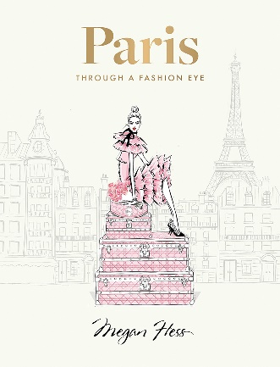
中文书名：《巴黎：时尚之眼》
英文书名：PARIS: Through a Fashion Eye
作 者：Megan Hess
出 版 社：Hardie Grant Publishing
代理公司：ANA/Jessica
页 数：208页
出版时间：2023年11月
代理地区：中国大陆、台湾
审读资料：电子稿
类 型：生活时尚

内容简介：

《巴黎》是世界上最成功的时尚插画家之一为世界上最受喜爱的时尚城市之一绘制的插图指南。在她的经典时尚目的地系列书的第二本中，梅根·赫斯（Megan Hess）将带您穿越法国首都进行一次超级时尚的冒险，向您展示时尚达人吃饭、睡觉、购物和娱乐的最佳场所——所有这些都以她独特而优雅的风格在书中进行了说明。

梅根的巡回演出揭示了可可·香奈儿（Coco Chanel）、卡尔·拉格菲尔德（Karl Lagerfield）、奇斯蒂安·迪奥（Chistian Dior）和路易·弗朗索瓦·卡地亚（Louis-François Cartier）等时尚偶像的工作和娱乐场所，顶级餐厅，酒店，精品店和景点，以及梅根个人最喜欢的购物场所。对于任何时尚爱好者或法国人来说，这是一本必须拥有的巴黎内幕指南。

内容展示：
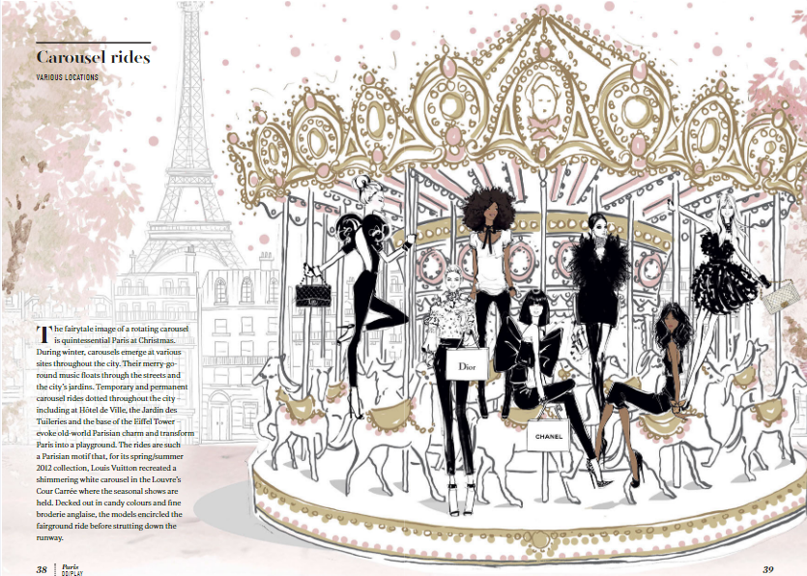
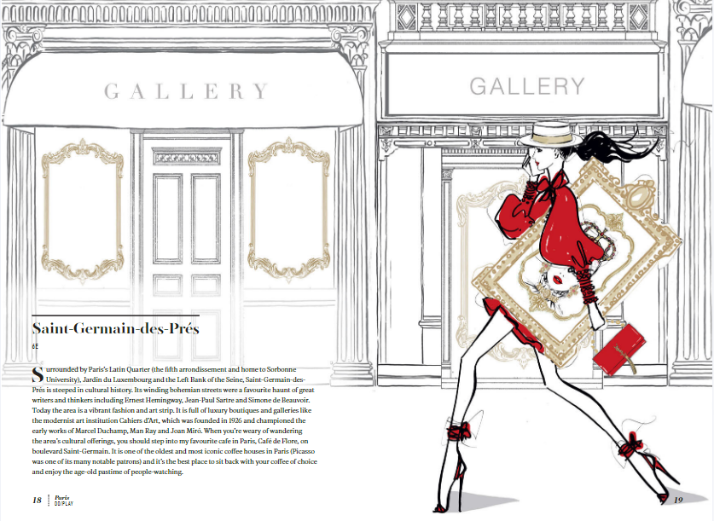

************************
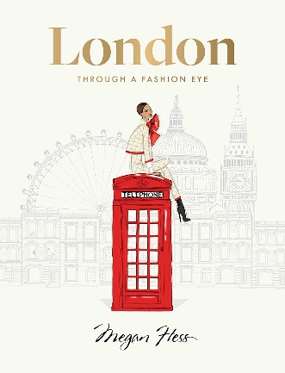
中文书名：《伦敦：时尚之眼》
英文书名：LONDON: Through a Fashion Eye
作 者：Megan Hess
出 版 社：Hardie Grant Publishing
代理公司：ANA/Jessica
页 数：208页
出版时间：2024年3月
代理地区：中国大陆、台湾
审读资料：电子稿
类 型：生活时尚

内容简介：

继《纽约》（New York）和《巴黎》（Paris）的畅销书之后，全球知名插画家梅根·赫斯（Megan Hess）又推出了一本名为《伦敦：透过时尚的眼光》的新书。

让梅根·赫斯带您踏上时尚爱好者在伦敦的冒险之旅，向您展示最热门的餐饮、睡眠和娱乐场所——所有这些都以她独特、优雅的风格来体现。

以时尚为主题的餐厅、酒店和景点，以及梅根最喜欢的购物场所，这是世界上最受欢迎的时尚插画家之一的世界上最受欢迎的时尚城市之一的必备内幕指南。

内容展示：

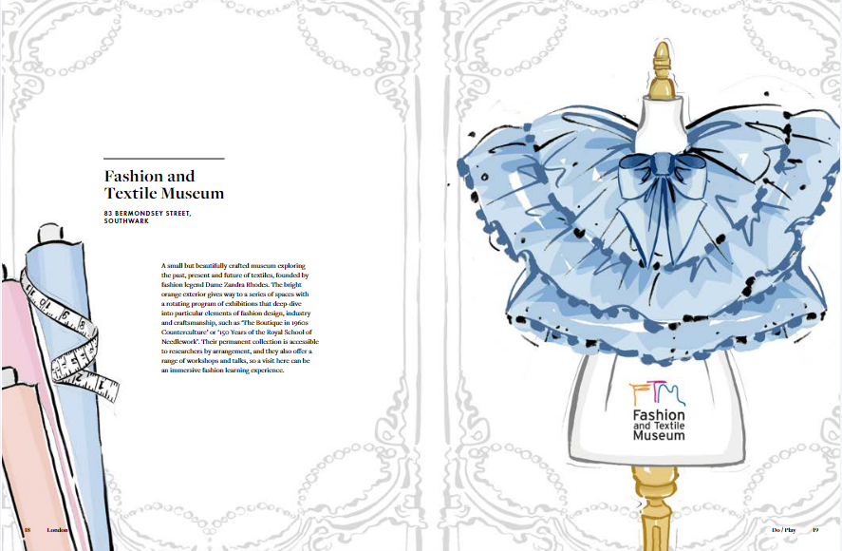

感谢您的阅读！
请将反馈信息发至：版权负责人
Email：Rights@nurnberg.com.cn
安德鲁·纳伯格联合国际有限公司北京代表处
北京市海淀区中关村大街甲59号中国人民大学文化大厦1705室, 邮编：100872
电话：010-82504106, 传真：010-82504200
公司网址：http://www.nurnberg.com.cn
书目下载：http://www.nurnberg.com.cn/booklist_zh/list.aspx
书讯浏览：http://www.nurnberg.com.cn/book/book.aspx
视频推荐：http://www.nurnberg.com.cn/video/video.aspx
豆瓣小站：http://site.douban.com/110577/
新浪微博：安德鲁纳伯格公司的微博_微博 (weibo.com)
微信订阅号：ANABJ2002

